绍市监管食生〔2018〕28号

绍兴市市场监督管理局关于开展
全市食品生产许可工作监督检查的通知

各区、县（市）市场监督管理局，滨海分局：
根据《2018年度绍兴市食品生产监督检查工作计划》和省食药监局《转发国家市场监督管理总局办公厅关于开展食品生产许可工作监督检查的通知》（浙食药监食生〔2018〕10号）有关工作部署，为进一步提升各地食品生产许可管理及审查机构、食品生产许可现场审查组的工作质量，市局将组织相关人员赴各地开展食品生产许可工作监督检查。现将有关事项通知如下：
一、检查重点
（一）食品生产许可审查机构和技术审查组织情况；
（二）获证食品生产企业许可条件保持情况。
二、检查时间
9月20日前完成，具体时间另行通知。
三、检查步骤
（一）各地自查。各地根据本行政区域食品生产许可工作开展情况，摸清获证企业底数和基本情况，于9月5日前完成自查（填报国家总局市监食监一〔2018〕17号附件1）。
（二）许可部门检查。重点检查各许可部门许可证书管理、许可时限、产品归类、许可档案管理、“SC换证完成率”、许可与日常监督检查的衔接等方面情况（格式参照国家总局市监食监一〔2018〕17号附件3）。
（三）企业现场抽查。现场抽查2018年以来新发证企业、换证（含延续和变更）企业1-2家。企业名单由市局统一抽取，重点检查企业规章制度及其执行情况，生产场所环境、卫生持续符合许可条件的情况，设备设施、设备布局和工艺流程持续符合许可要求的情况（格式参照国家总局市监食监一〔2018〕17号附件2）。
四、经费安排
检查组监管人员和系统内注册审查员差旅费用按规定向所在单位报销；专家劳务费统一由市局按照《关于印发劳务费支出管理规定（试行）的通知》（浙食药监财〔2015〕8号）文件执行。
五、相关工作要求
（一）食品生产许可工作监督检查是食品生产全年监督检查计划的一部分，也将是每年开展的常态化工作，各区、县（市）局及滨海分局要积极配合监督检查工作开展，并在此基础上进一步规范食品生产许可工作。
（二）对检查中发现的问题，要及时进行整改和复查，该停产整顿的，责令停产；不按要求进行整改的，或者整改后仍不符合许可条件的，要依法吊销许可证书。对许可部门出现的工作质量问题，要限期整改，逾期不改的予以通报批评。
（三）国家总局要求的生产许可监督检查内容是本次检查的重点，各地务必高度重视，请结合省局、市局组织的食品生产许可市际互查、县级互查等工作部署，抓紧抓实食品生产许可各环节，严把审批准入，加强事中事后监管。
各地食品生产许可获证企业数据统计表（国家总局市监食监一〔2018〕17号附件1）和督查中发现的问题整改情况由被检查地汇总（确认盖章）于检查后10日内统一上报市局，市局将适时通报本次监督检查情况。

附件：转发国家市场监督管理总局办公厅关于开展食品生产许可工作监督检查的通知》（浙食药监食生〔2018〕10号）
绍兴市市场监督管理局
2018年8月23日
（联系人：姚蕾；联系电话：88627530）
附件
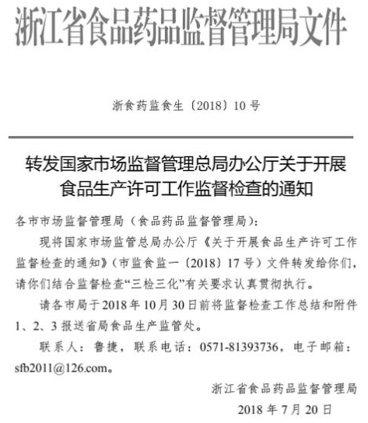
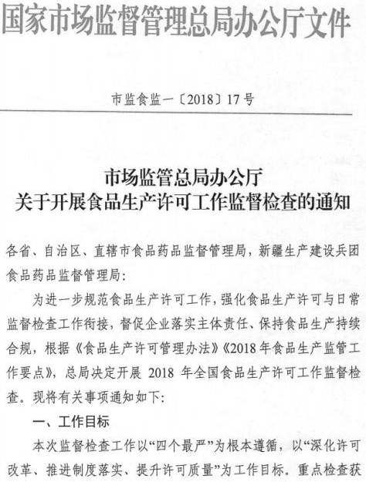

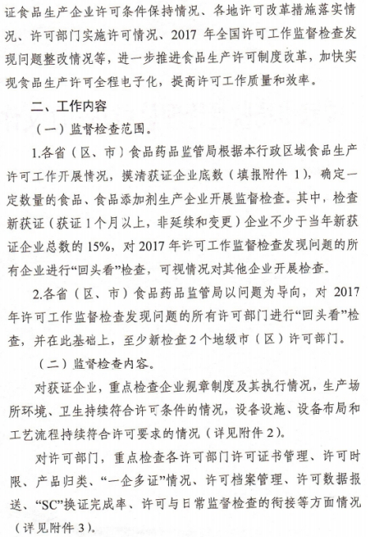

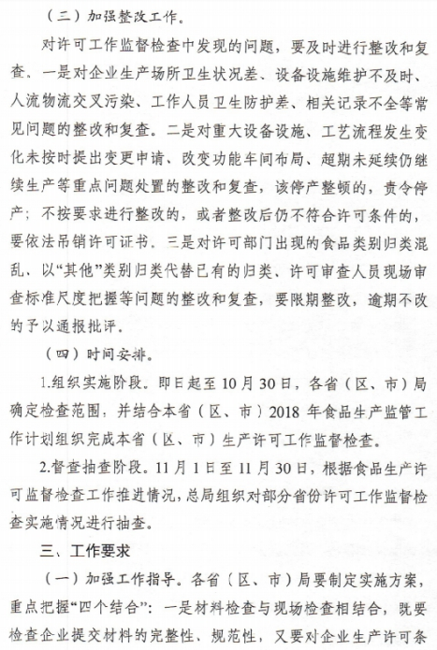

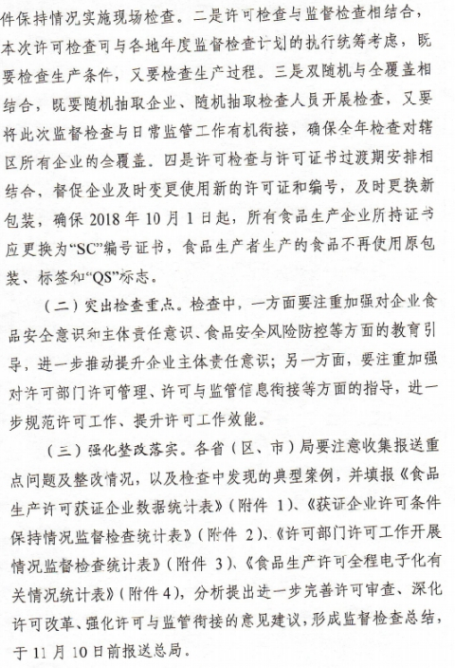

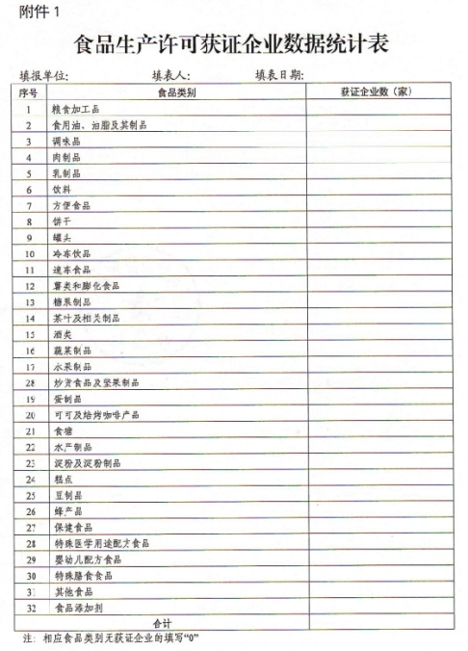

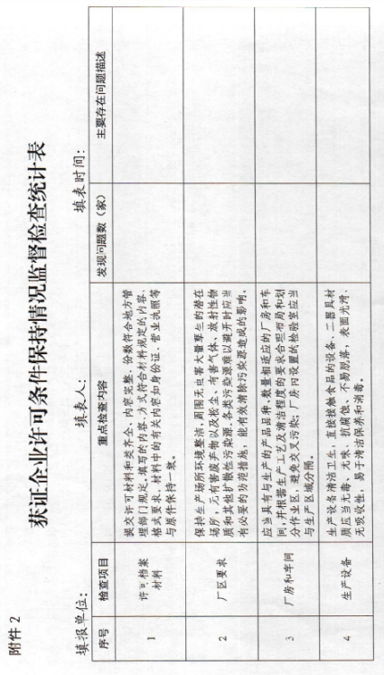
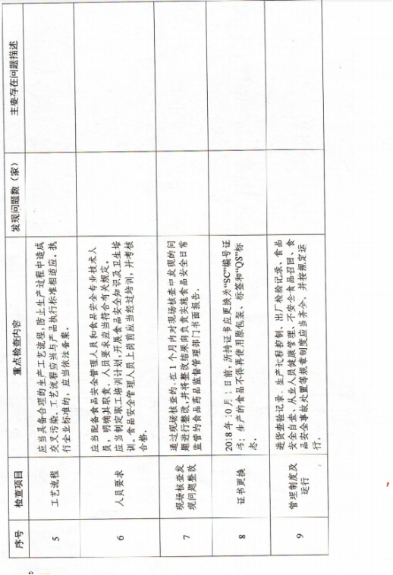

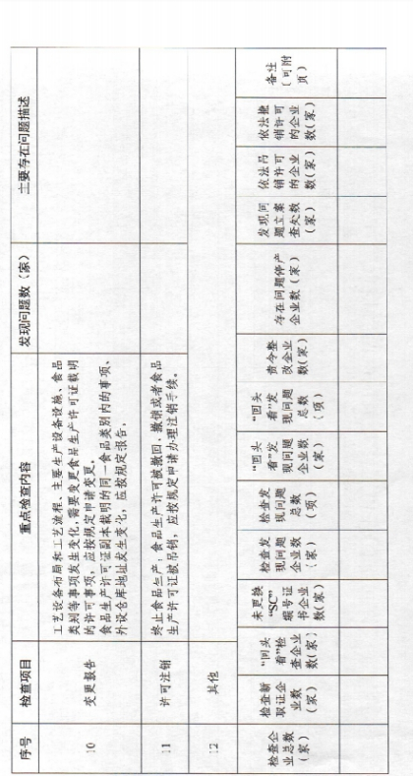
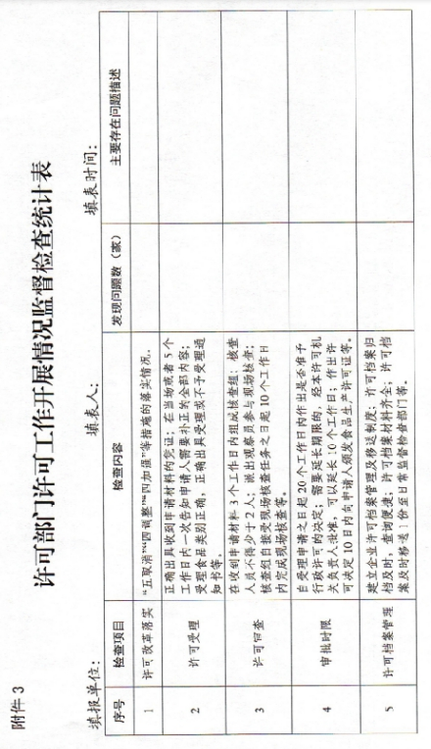
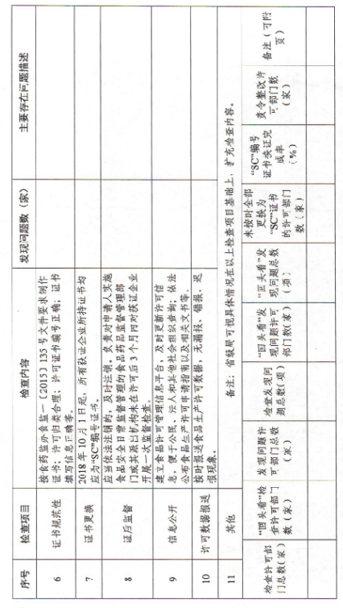

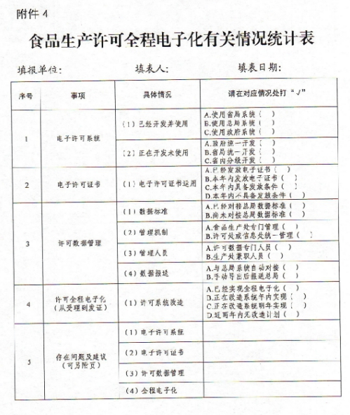

抄送：省食药监局。
绍兴市市场监督管理局办公室 2018年8月23日印发

